Ponto de Venda

Documento de Arquitetura de Software

Versão <1.0>

Histórico da Revisão

| **Data** | **Versão** | **Descrição** | **Autor** |
| --- | --- | --- | --- |
| 18/05/22 | 1.0 | Elaboração do Documento | Jair de Lima, Thiago R. da Motta, Victor Verdan |
|  |  |  |  |
|  |  |  |  |
|  |  |  |  |

Índice Analítico

1. Introdução 4

1.1 Finalidade 4

1.2 Escopo 4

1.3 Definições, acrônimos e abreviações 4

1.4 Visão Geral 4

2. Metas e Restrições da Arquitetura 4

3. Suposições e Dependências 4

4. Requisitos Arquiteturalmente Significantes 5

5. Decisões, Restrições e justificativas 5

6. Mecanismos Arquiteturais 5

7. Camadas da Arquitetura 5

8. Visões da Arquitetura 5

8.1 Visão Lógica 5

8.1.1 Visão Geral 5

8.1.2 Estrutura de Pacotes Significativos 5

8.1.3 Visão Lógica 5

8.2 Casos de Uso 5

9. Qualidade 6

Documento de Arquitetura de Software

# Introdução

Este documento tem como objetivo descrever o documento de arquitetura do projeto Ponto de Venda. Esse projeto tem como propósito a implementação de um sistema de caixa para mercado que seja de fácil adoção e customização para poder ser adotado a diferentes tipos de negócio.

## Finalidade

Este documento oferece uma visão geral arquitetural abrangente do sistema, usando diversas visões arquiteturais para representar diferentes aspectos do sistema. O objetivo deste documento é capturar e comunicar as decisões arquiteturais significativas que foram tomadas em relação ao sistema.

## Escopo

Este documento é voltado para o auxílio dos envolvidos no desenvolvimento do projeto Ponto de Venda, captando aspectos arquiteturais do sistema.

## Definições, acrônimos e abreviações

* MVC – Padrão de arquitetura de software que consiste em M – Modelo, V – Visualização e C – Controlador. O modelo é responsável pelas regras de negócio, visualização é responsável pela parte gráfica da aplicação e controladores pelo controle de dados e eventos.
* DAO – Padrão de acesso a dados Data Access Object que tem como objetivo separar a lógica de negócios da lógica de persistência de dados.
* CRUD – Conjunto de operações básicas de um banco de dados relacional. C – Create, R – Read, U – Update e D – Delete, ou traduzindo, criar, ler, atualizar e deletar, respectivamente.

## Visão Geral

Serão apresentados neste documento diferentes visões arquiteturais de como o sistema deverá se comportar em diferentes processos, como deverá ser implementado, justificações pelas escolhas feitas nesse projeto junto a como elas contribuem para todos os recursos.

# Metas e Restrições da Arquitetura

Algumas das restrições de requisito e de sistema terão uma relação fundamental com a arquitetura do projeto sendo elas:

* Sistema deverá ser multiplataforma
* Utilização do paradigma de desenvolvimento Orientado a Objetos;
* Padrão de estrutura MVC;
* Linguagem de programação *Python*;
* Framework *Tkinter*;
* Padrão DAO para operações CRUD;
* Banco de dados *PostgreSQL*.

# Suposições e Dependências

*[Liste as suposições e dependências que dirigem as decisões arquiteturais. Isto pode incluir áreas sensíveis ou críticas, dependências e interfaces com sistemas legado, a habilidade e experiência da equipe, a disponibilidade de recursos importantes, e assim por diante]*

# Requisitos Arquiteturalmente Significantes

*[Insira uma referência ou link para os requisitos que exploram aspectos relevantes da arquitetura.]*

# Decisões, Restrições e justificativas

* Utilização da linguagem Python pela sua versatilidade e facilidade para programar, possuindo uma grande gama de bibliotecas e frameworks disponíveis.
* Utilização do framework Tkinter para desenvolvimento de interface multiplataforma. Ele já é nativo da linguagem Python, é relativamente simples, mas oferece uma grande gama de recursos e possui uma baixa curva de aprendizado.
* Utilização do padrão DAO para permitir a separação das regras de negócio das regras de acesso a banco de dados na camada Model. O motivo disso é para tornar as classes mais legíveis e permitir futuras alterações no banco de dados sem interferir nas regras de negócio.
* Escolha do banco de dados PostgreSQL definida com base na facilidade do uso e de conectar-se com o mesmo utilizando o Python, através do Psycopg2. Além disso, a facilidade de subir uma instância do mesmo e gerenciá-la utilizando o pgAdmin.
* A escolha da arquitetura MVC foi definida pela facilidade de utilização em aplicações web ou desktop, o que facilita a sua utilização tanto para um sistema *off-line* quanto para *on-line*. Sua facilidade permite respostas mais rápidas e dinâmicas entre o sistema e o usuário, o que é fundamental para a operação de forma escalável pelos usuários.

# Mecanismos Arquiteturais

*[Liste os mecanismos arquiteturais, como mecanismos de persistência, comunicação e tratamento de erros, por exemplo, e descreva ocorrente estado de cada um. Inicialmente, cada mecanismo pode ser somente um nome e uma breve descrição. Eles evoluirão até que o mecanismo se torne um padrão ou uma colaboração de elementos de projeto que possam ser aplicados diretamente em algum aspecto do projeto.]*

**Mecanismo Arquitetural 1**

*[Descreva a finalidade, os atributos e funções do mecanismo arquitetural.]*

**Mecanismo Arquitetural 2**

*[Descreva a finalidade, os atributos e funções do mecanismo arquitetural.]*

# Camadas da Arquitetura

*[Descreva os padrões de arquitetura utilizados e como a arquitetura se manterá consistente e uniforme. Isto pode ser uma simples referência para um conhecido padrão arquitetural, como o padrão de divisão em camadas e uma descrição de como os componentes do sistema podem ser colocados juntos.]*

# Visões da Arquitetura

## Visão Lógica

### Visão Geral

A visão lógica define a estrutura da arquitetura. Abaixo será especificado o padrão MVC que foi selecionado para o desenvolvimento do sistema com seus pacotes principais.

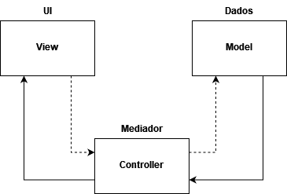

* View: Componente que contém toda a interface do projeto.
* Controller: Componente responsável por receber as requisições da *View*.
* Model: Pacote que recebe as requisições e realiza as operações relacionadas ao Banco de Dados.*.*

### Estrutura de Pacotes Significativos

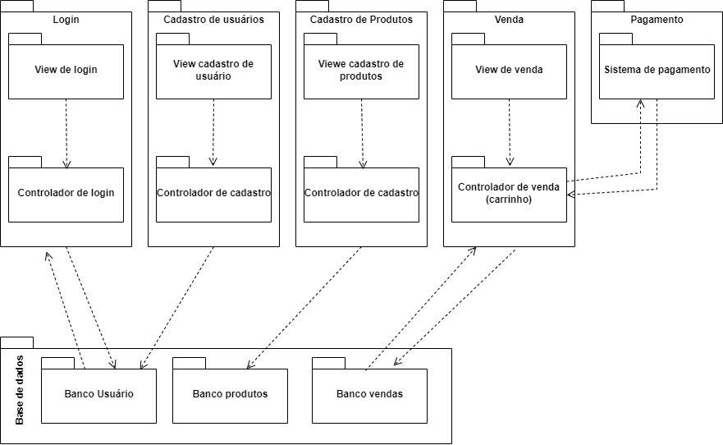

Diagrama de Classe geral do sistema

### Visão Lógica dos Dados Persistentes

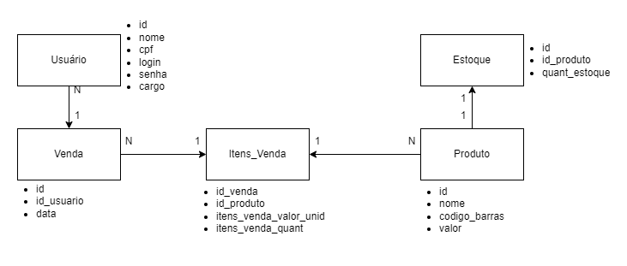

Modelo Lógico

## Casos de Uso

Os seguintes diagramas descrevem os casos de uso do sistema.

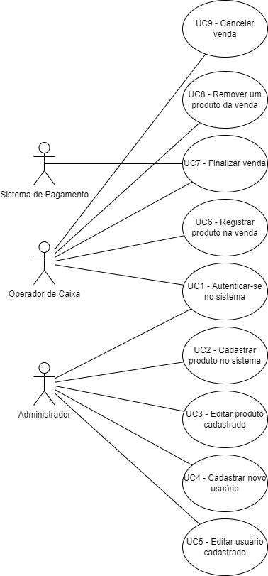

## Visão de Classes Participantes (VCP)

* + 1. UC1 - Autenticar-se no sistema

# Qualidade

O padrão de arquitetura adotado para esse projeto tem como principal objetivo garantir uma boa organização do código fonte, manutenibilidade e possibilidade de extensão das funcionalidades ou modificação de elementos como a interface gráfica ou banco de dados sem drasticamente afetar o funcionamento do sistema.